中国石油大学（华东）档案管理信息系统操作指南
- 登陆系统。在浏览器（使用360浏览器兼容模式,如果为XP系统必须使用IE浏览器）中输入地址：http://121.251.253.200/login.asp?target=file，或者从档案馆主页点击档案管理系统进入登陆界面，360浏览器兼容模式设置如下
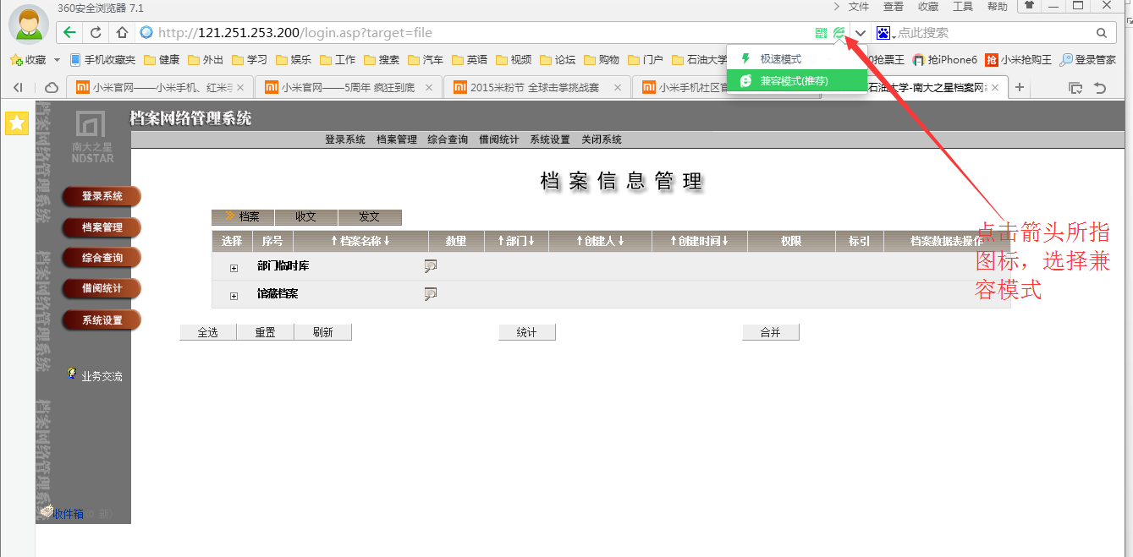
登陆页面如下图所示。各归档单位账号请向档案馆申请。
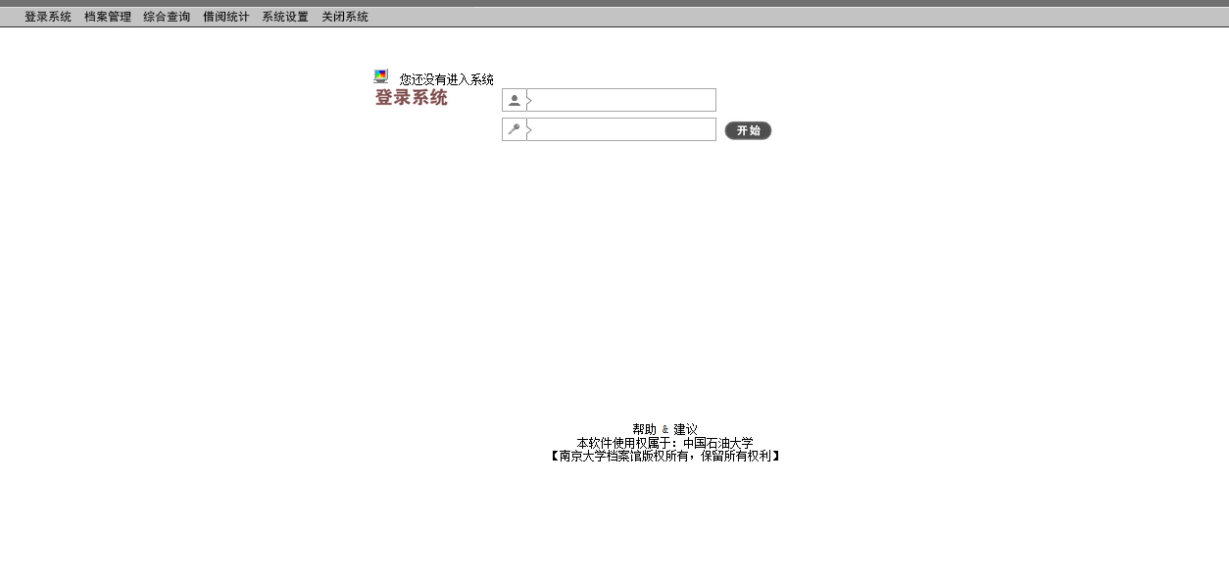
2.登陆成功后进入如下界面：
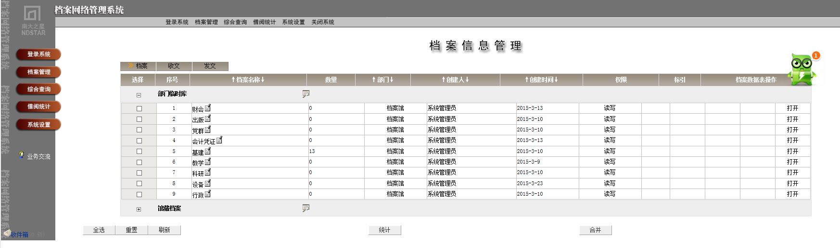
3.点击选择档案门类，如“教学”；点击打开，进入如下界面：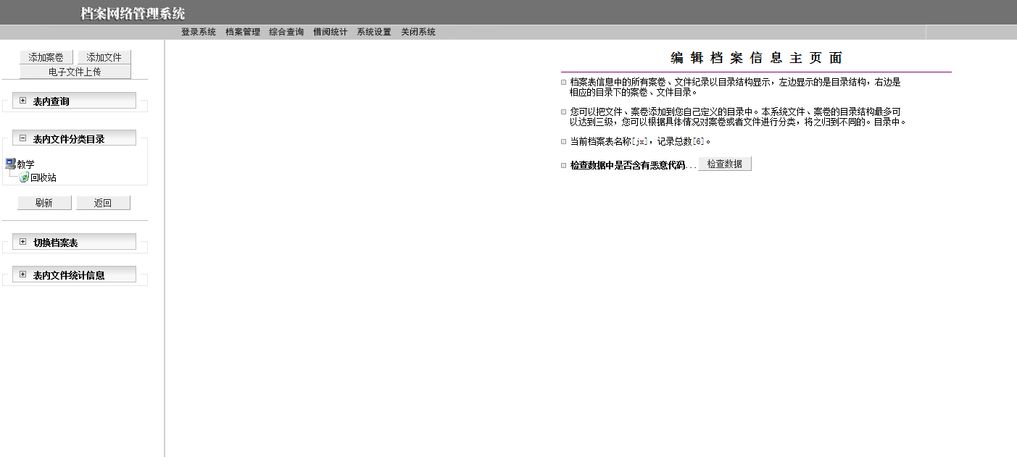
4．打开上述界面之后，可进行案卷和文件的输入，击右上角的“添加案卷”，进入如下界面：
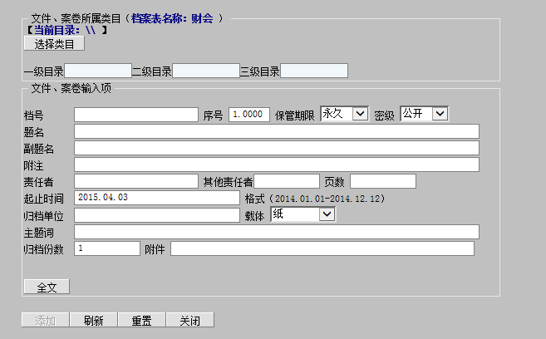
5．打开上述对话框之后做如下输入：
一级目录：档案形成年度，如：2014
二级目录：档案分类目录，如地球学院博士论文：JX161211
三级目录均不输入
档号：上述一二级目录的组成，如：2014-JX161211
序号：阿拉伯数字，每卷一个序号，如1.2.3.4……(连续输入时系统会自动递增)
保管期限：永久、30年、10年
密级：均选择内部
题名：地球科学与技术学院二O一四届张三博士的毕业材料
责任者：张三
页数：如实填写，如：100
起止时间：2014.01.01-2014.12.12
归档单位：本单位全称，如：地球科学与技术学院
载体：无特殊情况均为纸质。填写完成之后，如下图所示：
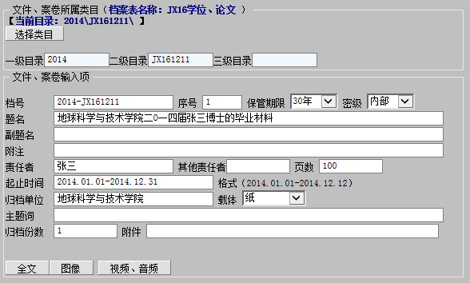
6．录入并提交完“添加案卷”之后,没有卷内文件的可继续添加案卷，如有卷内文件，击右上角的“添加文件”，进入如下界面：
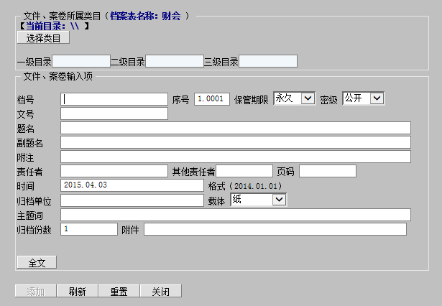

一级目录：档案形成年度，如：2014
二级目录：档案分类目录，如地球学院博士论文：JX161211
三级目录均不输入
档号：上述一二级目录的组成，如：2014-JX161211
序号：自动生成，卷内文件依次为：1.0001、1.0002……（小数点前面的1代表该文件属于序号为1的案卷。0001代表文件编号）
保管期限：永久、30年、10年
密级：均选择内部
题名：张三博士毕业论文
责任者：张三
页数：如实填写
时间：2014.01.01
归档单位：本单位全称，如：地球科学与技术学院
载体：无特殊情况均为纸质。填写完成之后，如下图所示：
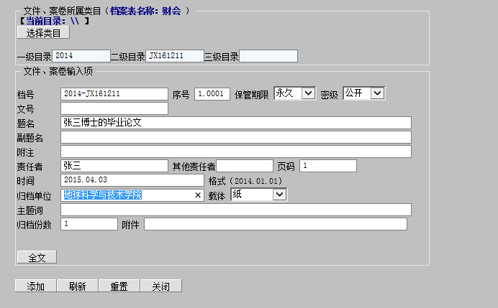
点击添加之后可继续添加，点击之后序号自动增长，继续输入以下内容：
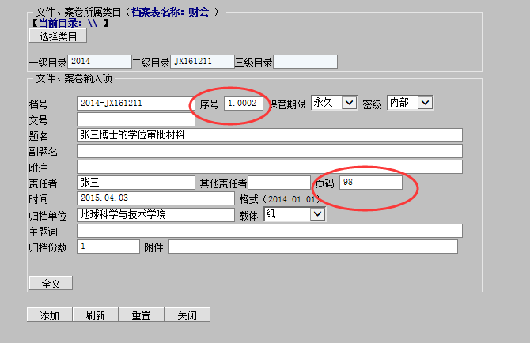
点击添加可继续添加文件，以此类推
7.“添加案卷”和“添加文件”完成之后，关闭对话框，进入如下界面：
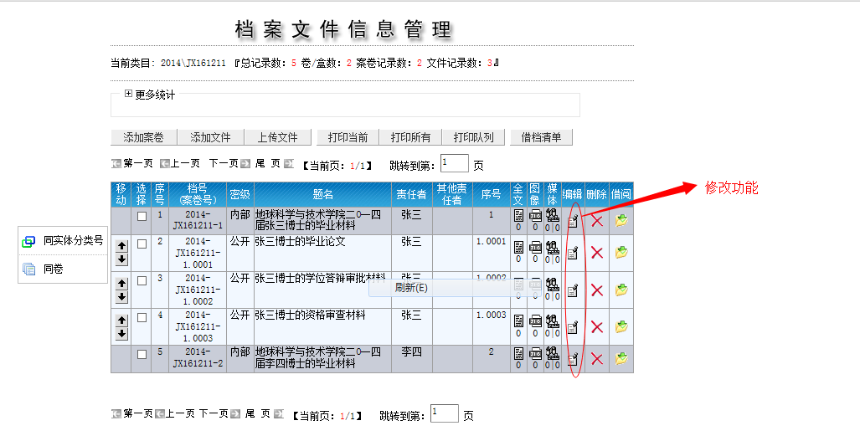
8.用户要对案卷或文件进行全文操作，可点击上图 “全文”按钮，系统进入“文件、案卷提要”页面，该页面分为两部分，分别支持用户实现案卷或文件全文提要信息的录入和附件包括电子文件全文的上载。如下图：
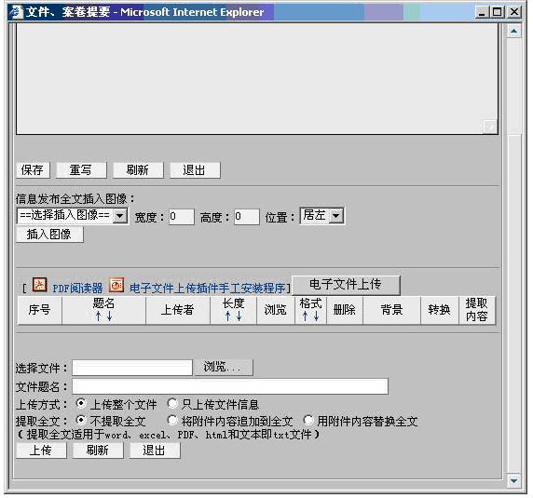
9.选择下图标红位置 的“电子文件上传”即可，并找到电脑上对应的电子文件，如上传的电子文件是“Word”等格式，点击“PDF转换”之后，兼职档案员就完成了所有的录入操作程序。
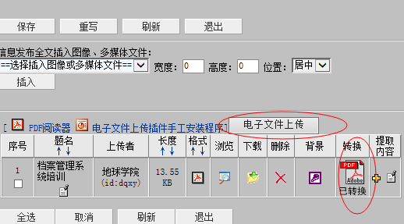
10.录入操作程序完成以后，再次进入档案信息管理页面，选择“打印当前”，如下图所示：
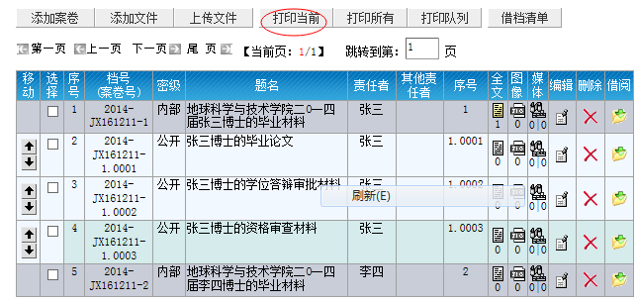
11．进入“打印当前”界面之后，用户选择“案卷移交目录”和“卷内目录”按照档案馆要求分别打印。
